BN9S
Benelli 752S 2019-

Kit pro levou stranu |  |  |  |  | Kit pro pravou stranu
Poz. | Popis | Kat.č. | Počet |  |  | Poz. | Popis | Kat.č. | Počet
1 | šroub M10x160mm | 979 | 1 |  |  | 1 | šroub M10x30mm | 882 | 1
2 | dural. váleček d=40,5mm | 1327 | 1 |  |  | 2 | dural.šroub d=20mm | 447 | 1
3 | matice M10 – pojistná | 810 | 1 |  |  | 3 | dural.váleček d=39mm | 1328 | 1
4 | šroub M6x25mm | 877 | 3 |  |  | 4 | šroub M6x25mm | 877 | 3
5 | šroub M4x12mm | 876 | 2 |  |  | 5 | šroub M4x12mm | 876 | 2
6 | duralový adaptér | 317 | 1 |  |  | 6 | duralový adaptér | 317 | 1
Montážní kit :

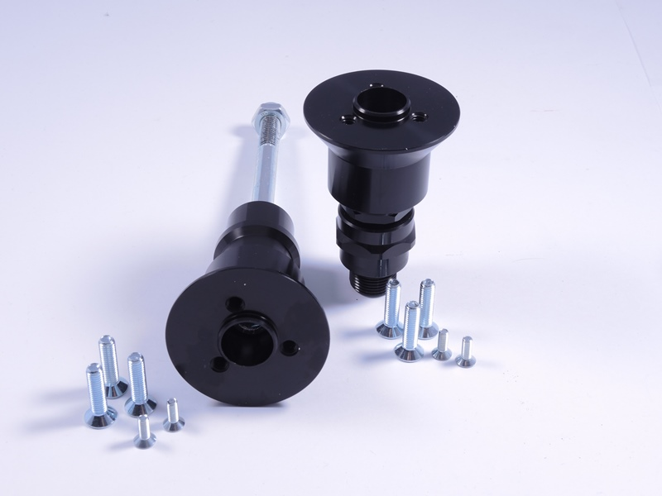

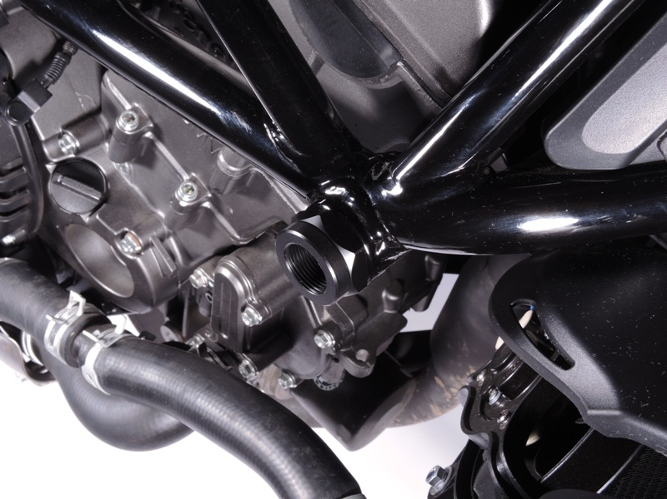

Montáž pravé strany:

- Demontujte originální plastovou krytku v rámu motocyklu
- Do rámu namontujte duralový váleček (Poz.3)
- Do duralového válečku namontujte duralový šroub (Poz..2)
- Do duralového adaptéru (Poz.6) vložte šroub (Poz.1) a namontujte do závitu v duralovém šroubu
- Nasaďte slider a připevněte šrouby (poz.4)
- Vložte do slideru krytku a připevněte šrouby (poz.5)

Upozornění - na závity všech šroubů doporučujeme použít pojistné lepidlo středně silné (modré barvy).

Montáž levé strany:

- Demontujte originální plastovou krytku v rámu motocyklu
- Do rámu vložte duralový váleček (Poz.2)
- Do duralového adaptéru (Poz.6) vložte šroub (Poz.1) a prostrčte rámem motocyklu, ze zadní strany zajistěte maticí (Poz.3)
- Nasaďte slider a připevněte šrouby (poz.4)
- Vložte do slideru krytku a připevněte šrouby (poz.5)

Upozornění - na závity všech šroubů doporučujeme použít pojistné lepidlo středně silné (modré barvy).

